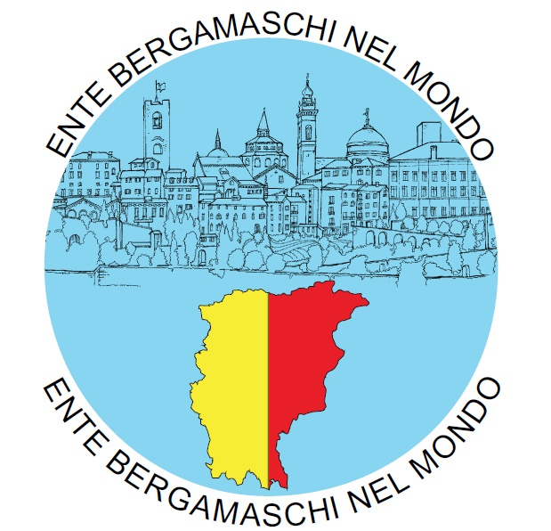

C.S. 12.01.2022

DAVID SASSOLI, IL CORDOGLIO DELL’EBM

11 gennaio 2022: è morto al CRO di Aviano (Pordenone), per il sopraggiungere di una grave complicanza dovuta ad una disfunzione del sistema immunitario, il presidente del Parlamento Europeo David Sassoli, aveva 65 anni. Una malattia che si era manifestata già alcuni mesi fa, e per la quale era stato ricoverato dapprima all’ospedale di Strasburgo.
L’Ente Bergamaschi nel Mondo vuole ricordarlo quale serio professionista del giornalismo, appassionato politico, orgoglioso italiano e convinto europeista.
David Sassoli è stato in varie occasioni vicino agli emigranti, condividendo le loro problematiche, anche con interventi precisi e puntuali al CGIE (Confederazione Generale Italiani all’Estero). Ha destinato parecchie energie per la centralità dei cittadini europei e dei loro diritti comunitari. Un impegno limpido nel dare voce alle attese di tutti i cittadini europei, e soprattutto una costante vicinanza agli italiani all’estero.
Per questo, l’Ente Bergamaschi nel Mondo vuole doverosamente rendergli testimonianza.
Condoglianze alla famiglia

Il presidente dell’EBM
Carlo Personeni

Ufficio Stampa EBM
338.9746012

Ente Bergamaschi nel Mondo
Villa Finazzi – Viale Vittorio Emanuele II, 20 - 24121 Bergamo
+39 035 77 58 249
www.bergamaschinelmondo.com - info@bergamaschinelmondo.com
IBAN: IT11X03 1111 1101 0000 0004 0015 - Cod. Fisc.: 80034020166

